Отчёт по практическому занятию №1
«Структура программы на языке JavaScript. Константы и переменные»
Тема проекта: «Приложение для организации задач (todo-лист с расширенными функциями)»

Цель работы: изучить базовый синтаксис JavaScript, объявление переменных (let, const), типы данных и их преобразование; отработать навык работы с несколькими взаимосвязанными значениями.

1. Постановка задачи
В ходе выполнения практической работы необходимо решить следующие задачи:
1. Изучить способы объявления переменных и констант (var, let, const), их область видимости и правила именования.
2. Выполнить задания базового блока (этап 1): создать модуль интернет-магазина - объявить константы и переменные товара, выполнить расчёт цены со скидкой, проверить типы данных и преобразование типов, вывести итоговую информацию с помощью шаблонных строк.
3. Выполнить задание проектного блока (этап 2): описать переменными и константами ключевые сущности собственного проекта «Приложение для организации задач».
4. Ответить на контрольные вопросы.

2. Ход работы

2.1. Этап 1. Базовый блок
Создан проект в Visual Studio Code: файл «index.html» с базовой HTML-структурой и подключённый к нему скрипт «base_task_1.js», реализующий модуль интернет-магазина — отображение информации о товаре и расчёт скидки.

2.1.1. Задание 1.1. Объявление переменных и работа с const
Объявлены константы, хранящие неизменяемые характеристики товара — название и артикул. Выполнена попытка переназначить константу; строка с переназначением закомментирована, рядом оставлен комментарий с объяснением возникающей ошибки.
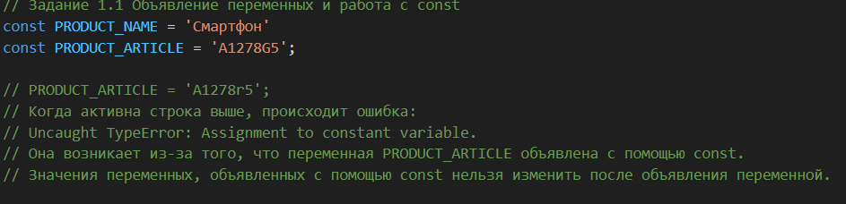
Рисунок 1 - Задание 1.1 (base_task_1.js)

2.1.2. Задание 1.2. Объявление переменных и работа с let
Через let объявлены изменяемые характеристики товара: цена, размер скидки, наличие на складе и стоимость доставки.
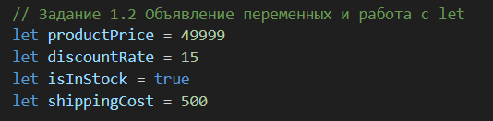
Рисунок 2 - Задание 1.2 (base_task_1.js)

2.1.3. Задание 1.3. Вычисления и преобразования типов
Рассчитана цена со скидкой, проверены типы данных ключевых переменных через typeof, выполнено явное преобразование discountRate в строку.
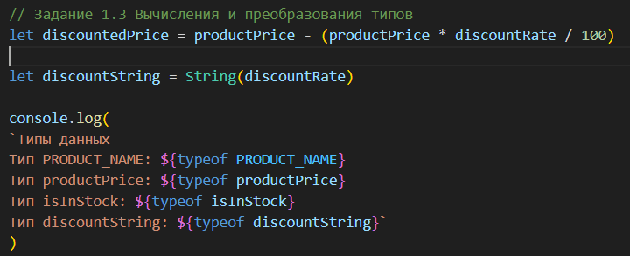
Рисунок 3 - Задание 1.3 (base_task_1.js)


Рисунок 4 - Задание 1.3 (результат вывода в консоль)

2.1.4. Задание 1.4. Логика и вывод с использованием шаблонных строк
Добавлена проверка: если цена со скидкой не меньше 5000 руб., доставка становится бесплатной. Итоговая информация о товаре выводится с помощью шаблонной строки.
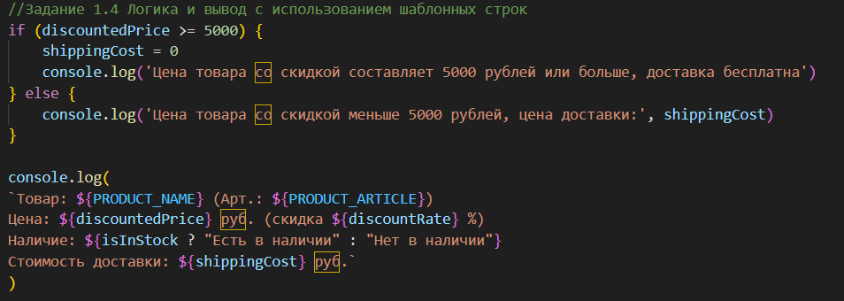
Рисунок 5 - Задание 1.4 (base_task_1.js)

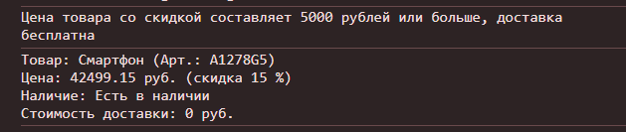
Рисунок 6 - Задание 1.4 (результат вывода в консоль)

2.2. Этап 2. Проектный блок - «Приложение для организации задач»
В отдельном файле «project_data.js» переменными и константами смоделированы данные отдельной задачи (task) todo-листа: дата дедлайна, текущая дата, количество дней до дедлайна и статус выполнения.
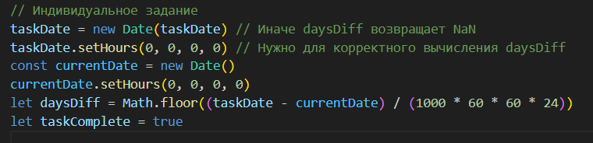
Рисунок 7 - Индивидуальное задание (project_data.js)

Значение taskDate приводится к объекту Date и округляется до начала суток, чтобы разница дат (daysDiff) вычислялась корректно, в целых днях. Константа currentDate хранит неизменную для данного расчёта текущую дату, а taskComplete — булев статус выполнения задачи.

3. Ответы на контрольные вопросы
1. Почему изменение const вызывает ошибку, и какой это тип ошибки?
const создаёт неизменяемую привязку имени к значению, повторное присваивание запрещено движком JS. Возникает TypeError, в момент выполнения строки с присваиванием (runtime), а не при объявлении.
2. Результат typeof null и почему это историческая ошибка.
typeof null возвращает "object". Это баг первой версии JS: типы кодировались числовыми тегами, и null получил тот же тег, что и объекты; исправить нельзя — это сломало бы обратную совместимость.
3. Преимущество шаблонных строк перед конкатенацией через +.
Шаблонные строки короче и читаемее: значения подставляются прямо в текст через ${...}, не нужно разрывать строку кавычками и +. Пример из кода — `Товар: ${PRODUCT_NAME} (Арт.: ${PRODUCT_ARTICLE})` вместо 'Товар: ' + PRODUCT_NAME + ' (Арт.: ' + PRODUCT_ARTICLE + ')'.
4. Риск, если discountRate — строка, и как исправить.
Операторы * и / автоматически приводят строку к числу, поэтому с обычной числовой строкой формула даже сработает верно; но если в строке окажутся пробелы, пустое значение или нечисловые символы, результат станет NaN. Правильнее сразу преобразовывать значение явно — Number(discountRate) или parseFloat(discountRate) — а не полагаться на неявное приведение типов.
5. Когда использовать const, а когда let.
const — вариант по умолчанию: он сразу сообщает, что значение зафиксировано, и читающему код не нужно держать в голове, что оно может измениться где-то ниже. let стоит использовать, только когда переприсваивание действительно нужно (счётчики, накапливаемые значения, изменяемое состояние).

4. Выводы
В ходе выполнения практической работы изучены способы объявления переменных и констант в JavaScript (var, let, const), их область видимости и правила именования, а также приведение типов. На базовом блоке реализован модуль интернет-магазина: объявлены константы и переменные товара, выполнен расчёт цены со скидкой, проверены типы данных, а итоговая информация сформирована с помощью шаблонных строк и тернарного оператора. На проектном блоке переменными и константами описаны данные задачи проекта «Приложение для организации задач» — дата дедлайна, текущая дата, разница в днях и статус выполнения. Также даны краткие ответы на контрольные вопросы по const/let, typeof null и шаблонным строкам.

